ПРОЕКТ

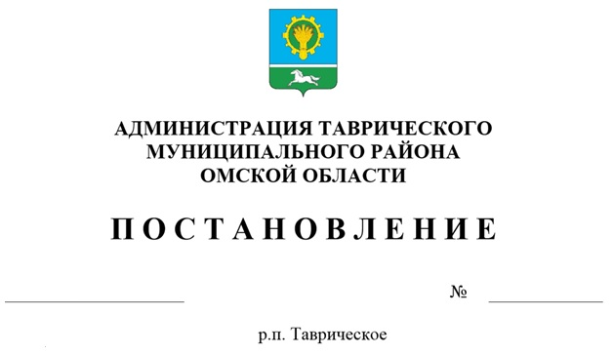

О внесении изменений в постановление Администрации Таврического муниципального района Омской области от 14.12.2016 № 1017 «Об утверждении Методики расчета регулируемых тарифов на регулярные перевозки пассажиров автомобильным транспортом по муниципальным маршрутам с учетом субсидий, предоставляемых из районного бюджета»

В соответствии с Федеральным законом от 13.06.2015 № 220-ФЗ «Об организации регулярных перевозок пассажиров и багажа автомобильным транспортом и городским наземным электрическим транспортом в Российской Федерации и о внесении изменений в отдельные законодательные акты Российской Федерации», руководствуясь Федеральным законом от 06.10.2003 № 131-ФЗ «Об общих принципах организации местного самоуправления в Российской Федерации», Приказом Региональной энергетической комиссии Омской области от 18.02.2025 № 13/9 «Об утверждении методических указаний по расчету регулируемых тарифов на перевозку пассажиров автомобильным транспортом по межмуниципальным маршрутам регулярных перевозок на территории Омской области» и Уставом Таврического муниципального района Омской области, п о с т а н о в л я ю:

1. Приложение «Методика расчета регулируемых тарифов на регулярные перевозки пассажиров автомобильным транспортом по муниципальным маршрутам с учетом бюджетных ассигнований на заключение муниципальных контрактов на выполнение работ, связанных с осуществлением регулярных перевозок автомобильным транспортом по регулируемым тарифам, предоставляемых из районного бюджета» изложить в редакции, согласно приложению к настоящему постановлению.
2. Контроль за исполнением настоящего постановления возложить на заместителя Главы муниципального района - председателя комитета экономического развития и планирования Администрации Таврического муниципального района Омской области И.В. Каманину.

Приложение

УТВЕРЖДЕНО

постановлением Администрации Таврического муниципального

района Омской области

от __________ № ____

Методика

расчета регулируемых тарифов на выполнение работ, связанных с осуществлением регулярных перевозок пассажиров и багажа автобусами на территории муниципального округа Таврический район Омской области

1. Общие положения
2. Настоящая методика применяется для расчета регулируемых тарифов на выполнение работ, связанных с осуществлением регулярных перевозок пассажиров и багажа автобусами на территории муниципального округа Таврический район Омской области (далее - тариф).
3. Величина тарифов рассчитывается органом местного самоуправления, в лице Администрации Таврического муниципального района Омской области, как уполномоченного органа в сфере транспорта (далее-Администрация муниципального района).
4. Размер тарифа утверждается Советом Таврического района Омской области.
5. Расчет тарифа
6. Тарифы устанавливаются в рублях за каждый километр пути пассажира.
7. Регулирование осуществляется методом индексации путем изменения действующего тарифа на индекс потребительских цен, установленный в базовом варианте одобренных Правительством Российской Федерации сценарных условий функционирования экономики Российской Федерации и основных параметров прогноза социально-экономического развития Российской Федерации на очередной финансовый год и плановый период.
8. Расчет тарифа на 2025 год осуществляется методом индексации с учетом накопленного уровня инфляции за 2020 - 2025 годы ранее установленного тарифа на перевозку пассажиров по муниципальным маршрутам, регулярных перевозок в границах муниципального округа Таврический район Омской области на период с 1 августа по 31 декабря 2025 года в размере 2,00 руб. за каждый километр пути, утвержденного решением Совета Таврического муниципального района Омской области от 25.12.2015 № 64 «Об установлении размера оплаты проезда и провоза багажа для пассажиров, пользующихся автомобильным транспортом по муниципальным маршрутам регулярных перевозок по регулируемым тарифам в границах муниципального округа Таврический район Омской области».

Для расчета накопленного уровня инфляции применяется показатель "индекс потребительских цен" за соответствующий период.